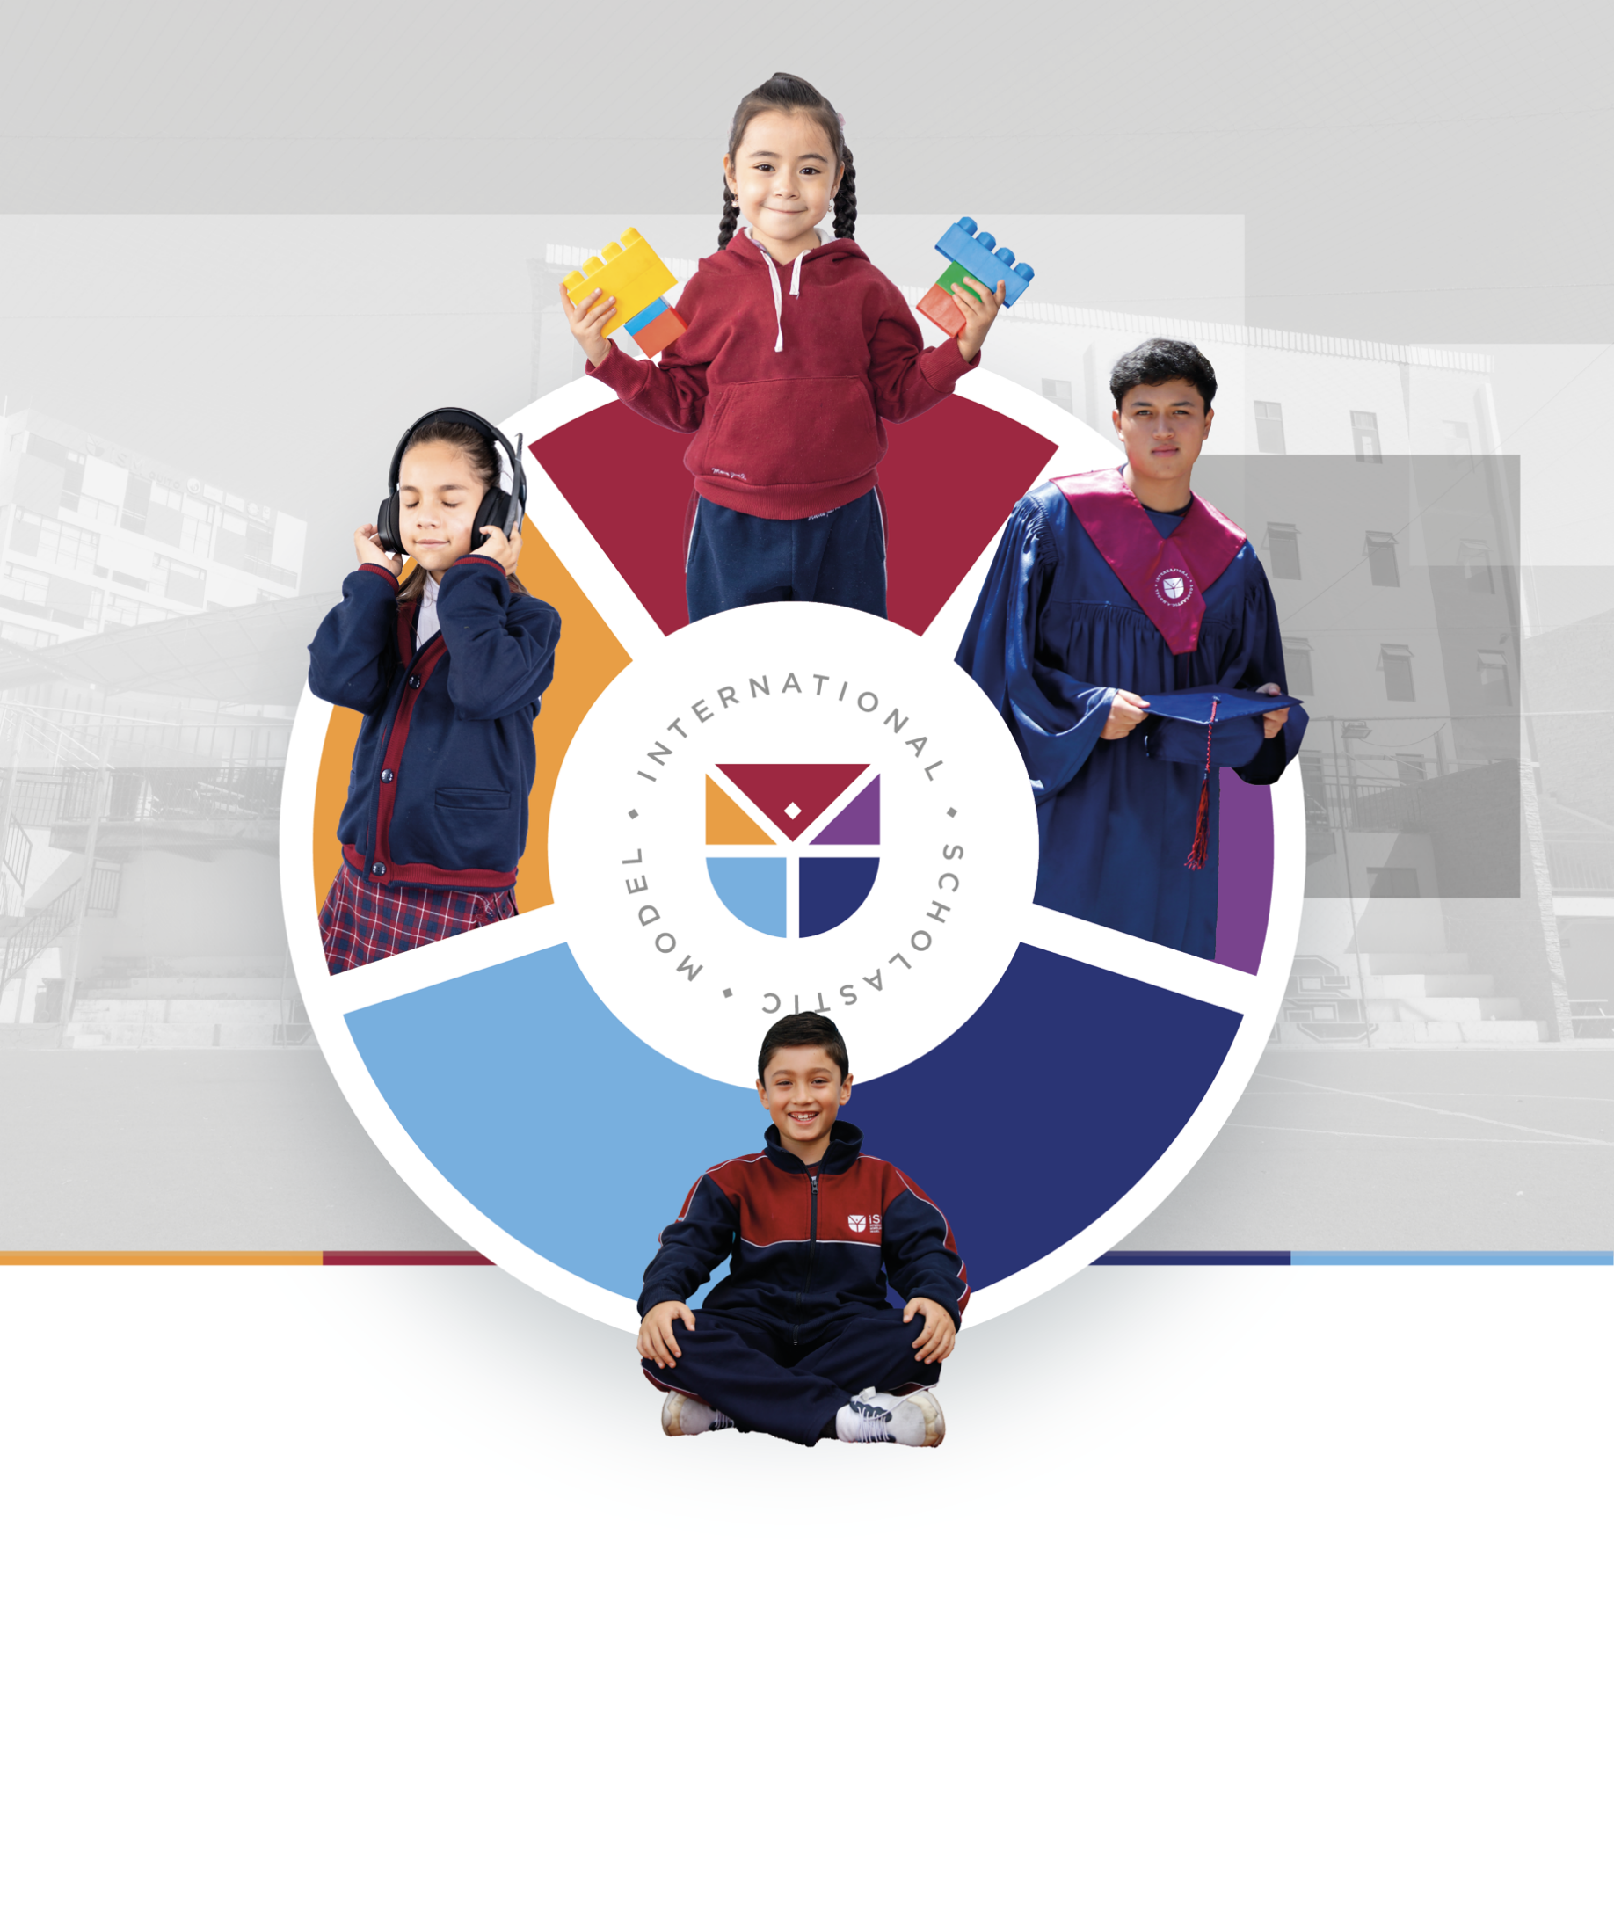

MARZO
2026 (ej.)
AQUÍ PONER EL NOMBRE DE CÓDIGO / POLÍTICA

Contenido
2. INTRODUCCIÓN 3
3. GENERALIDADES 3
ANTECEDENTES DE LA INSTITUCIÓN 3
4. IDEARIO INSTITUCIONAL 4
VISIÓN ISM 2030 4
MISIÓN ISM 4
POLÍTICA DE CALIDAD 4
VALORES Y PRINCIPIOS INSTITUCIONALES 5
5. FILOSOFÍA ISM 5
6. CONTROL DE CAMBIOS 6
7. FILOSOFÍA DE LA POLÍTICA / CÓDIGO / PROCEDIMIENTO / LINEAMIENTOS DE (colocar el nombre del documento) 6
8. BIBLIOGRAFÍA 6

INTRODUCCIÓN
ISM (International Scholastic Model) es una institución educativa privada, que forma parte de la Corporación Aida Montoya e Hijas, perteneciente al sector educativo y dedicada a la enseñanza de niños, niñas y jóvenes desde un año hasta los dieciocho años de edad.
La institución ofrece sus servicios en modalidad presencial a través de sus campus: ISM Quito, ISM Kids, ISM North e ISM West; y en modalidad a distancia mediante su campus virtual ISM Online. Su oferta académica abarca los subniveles de Inicial, Básica Elemental, Básica Media, Básica Superior y Bachillerato.
Con el propósito de brindar una educación integral de calidad y excelencia, ISM establece políticas, lineamientos y procedimientos enfocados en los distintos componentes de la gestión escolar, bajo un enfoque de mejora continua e innovación permanente.

GENERALIDADES

ANTECEDENTES DE LA INSTITUCIÓN
En 1976 la señora Aída Montoya Romero adquiere los derechos legales y funda la institución educativa Instituto “Santa María”. , Desde entonces, ISM se ha consolidado como un referente en educación de calidad, manteniéndose a la vanguardia mediante la implementación de propuestas pedagógicas innovadoras de carácter internacional, orientadas a formar estudiantes con un perfil acorde a las demandas de la sociedad y del mundo globalizado. A lo largo de su trayectoria, la institución ha alcanzado importantes hitos:
- 1976: ISM Nace como Instituto ¨Santa María¨.
- 1979: Crecimiento sostenible de Educación Básica (ISM Academy Quito).
- 1995: Implementación la metodología internacional A Beka-Book.
- 2002: Inauguración del ISM INTERNATIONAL ACADEMY con secciones de preescolar, primaria y secundaria. (Calderón)
- 2005: Certificación en el Sistema de Gestión de Calidad ISO 9001-2000.
- 2006: Creación de la Fundación ISM “Letra para Todos” para niños de escasos recursos.
- 2008: Cambio de nombre de Instituto Santa María a ISM Quito.
- 2009: Certificación ISO 9001-2008.
- 2010: Autorización del Programa del Diploma (PD) del Bachillerato Internacional.
- 2013: Implementación y certificación en el Modelo Europeo de Calidad EFQM.
- 2016: Reconocimiento de 2 estrellas EFQM.
- 2016: Certificación de calidad ISO 9001:2015
- 2017: Autorización en el Programa de Años Intermedios (PAI) del Bachillerato Internacional.
- 2019: Reconocimiento de 3 estrellas EFQM.
- 2020: Implementación de la modalidad de educación a distancia (Online y Homeschool).
- 2020: Reconocimiento de 4 estrellas EFQM.
- 2022: Reconocimiento de excelencia con 5 estrellas EFQM otorgado por CODEFE.
- 2022: Certificación ISO 9001:2015
- 2023: Acreditación "Certificado ODS" otorgado por CIFAL Málaga - UNITAR.
- 2023: Primer colegio en obtener Certificación ecuatoriana ambiental "Punto Verde".
- 2023: Inauguración Campus ISM WEST (sector Carcelén).
- 2023: Autorización del Programa de Escuela Primaria (PEP) del Bachillerato Internacional
- 2024: Reconocimiento como Embajada de Paz en el proyecto global “Construyendo un mundo mejor”, en el marco del Pacto Roerich y la Bandera de Paz.
- 2025: Creación del proyecto Bienestar 360, orientado al desarrollo socioemocional de los estudiantes promoviendo su desarrollo integral tanto en el ámbito académico como personal.
En conjunto, estos logros han permitido posicionar a la institución como un referente nacional en educación, con una visión estratégica orientada hacia su expansión internacional y el fortalecimiento continuo de su modelo educativo.

IDEARIO INSTITUCIONAL
PROPÓSITO INSTITUCIONAL
«Impactar vidas para trascender y promover un mundo sostenible»

VISIÓN ISM 2030
«En el año 2030 el ISM será reconocido como una de las mejores instituciones de triple impacto siendo un referente de calidad e innovación educativa a nivel nacional e internacional, por su formación de emprendedores íntegros con impacto global.»

MISIÓN ISM
ISM es una institución educativa bilingüe comprometida con la excelencia y el desarrollo integral de sus estudiantes, que forma líderes éticos, solidarios y emprendedores, arraigados en sólidos principios y valores cristianos. Promueve un ambiente de aprendizaje holístico y socio constructivista, respaldado por certificaciones internacionales, contribuyendo a la formación de ciudadanos capaces de aportar a un mundo más pacífico y orientado hacia la sostenibilidad.

POLÍTICA DE CALIDAD
El ISM se compromete a brindar una formación integral de excelencia, promoviendo el bienestar socioemocional, la mentalidad internacional, el respeto intercultural y el desarrollo de estudiantes críticos, compasivos y emprendedores. Nuestra propuesta educativa se fundamenta en la innovación pedagógica, el uso responsable de la tecnología y el cumplimiento de estándares internacionales, orientados a fortalecer el aprendizaje y el desarrollo integral de nuestros estudiantes. A través de un gobierno institucional responsable y una gestión eficiente, garantizamos el cumplimiento de los requisitos legales aplicables y de las necesidades de nuestros grupos de interés, promoviendo la mejora continua de nuestros procesos y resultados educativos, mediante un Sistema de Gestión de Calidad.

VALORES Y PRINCIPIOS INSTITUCIONALES
- AMOR A DIOS: Este valor refleja un compromiso profundo con la integridad, empatía, justicia y compasión. Representa el respeto por la dignidad humana, el bienestar de los empleados y la comunidad, buscando un equilibrio entre la responsabilidad financiera, social y ética.
- RESPETO: Es la consideración y valoración mutua entre todos los miembros de nuestro grupo empresarial, creando un ambiente laboral saludable y productivo.
- EMPATÍA: Denota nuestra habilidad para entender y conectar con los sentimientos y perspectivas de otros, fortaleciendo relaciones y promoviendo una comunicación efectiva.
- INTEGRIDAD: Representa la honestidad y ética en todas nuestras acciones y decisiones, siendo el pilar para ganar la confianza de nuestros grupos de interés y asegurar una sólida reputación.
- RESILIENCIA: Refleja nuestra capacidad para adaptarnos, recuperarnos y prosperar frente a adversidades, garantizando estabilidad y continuidad en tiempos desafiantes.

FILOSOFÍA ISM
El ISM sustenta su accionar en los valores institucionales que orientan a toda su comunidad educativa: Amor a Dios, Respeto, Empatía, Integridad y Resiliencia. En este marco, la institución:
- Promueve una educación inclusiva y equitativa, respetando la diversidad y garantizando igualdad de oportunidades para todos los miembros de la comunidad educativa.
- Fomenta una mentalidad internacional, el respeto intercultural y la responsabilidad social, preparando a los estudiantes para desenvolverse en un entorno global.
- Impulsa la participación activa y corresponsable de estudiantes, familias, docentes y colaboradores, fortaleciendo el sentido de comunidad y pertenencia institucional.
- Implementa un Sistema de Gestión de Calidad basado en la mejora continua, asegurando la coherencia entre la planificación, ejecución y evaluación de sus procesos educativos, en cumplimiento de estándares nacionales e internacionales.
- Promueve un gobierno institucional transparente y eficiente, orientado a satisfacer las necesidades y expectativas de sus grupos de interés.
- Integra metodologías pedagógicas actualizadas, el uso responsable de la tecnología y un equipo humano altamente capacitado, con el propósito de garantizar una educación de excelencia que contribuya al desarrollo integral de los estudiantes y al progreso del país.

NOMBRE DE LA POLÍTICA / CÓDIGO / PROCEDIMIENTO / LINEAMIENTOS

CONTROL DE CAMBIOS
VERSIÓN | DESCRIPCIÓN DEL CAMBIO | FECHA DE ACTUALIZACIÓN | RESPONSABLES  DEL CAMBIO | APROBADO POR
01 | Ejemplo: Versión inicial del procedimiento para la seguridad escolar ISM | 12/07/2024 | Lic. Elina Zarate | MSc. Angelitha Portilla  Mgs. Shirley Chamorro
02 | Detallar los cambios realizado para la versión XXX | 12/03/2025

FILOSOFÍA DE LA POLÍTICA / CÓDIGO / PROCEDIMIENTO / LINEAMIENTOS DE (colocar el nombre del documento)

BIBLIOGRAFÍA
No hay ninguna fuente en el documento actual.

